彩图转为素描样式

1. 项目背景

为解决公司内部在集体照以及私人照中有员工反映照片太古板，照片不太生动的现象，创建一个类似于图像风格转换的项目，来对一张或多张照片进行卡通化处理。

1. 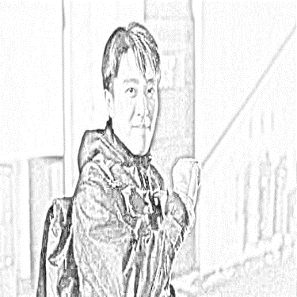项目目标

图 1 单图单人处理

此目标已于2019年7月10日星期三实现。

1. 性能指标
2. 默认使用Python作为开发语言，第三方库采用C++编写（<https://github/opencv/opencv>）。
3. 单图单人：

第一次运行时间测试：**0.01566s.**

第二次运行时间测试：**0.15600s**

第三次运行时间测试：**0.15637s**

单图多人：

第一次运行时间测试：

第二次运行时间测试：

第三次运行时间测试：

1. 开发流程
2. 需获取网上有关于集体照的数据。
3. 需对网上获取到的数据进行清洗。
4. 将清洗之后的数据变为训练数据的类型。
5. 配置开发环境。
6. 将训练好的模型应用于测试。
7. 评估模型效果。